不動產服務業資訊系統簡易線上操作說明

不動產服務業資訊系統網址: https://resim.land.moi.gov.tw
流程一:進入線上申請功能
- 不動產服務業資訊系統，點選線上申辦系統。
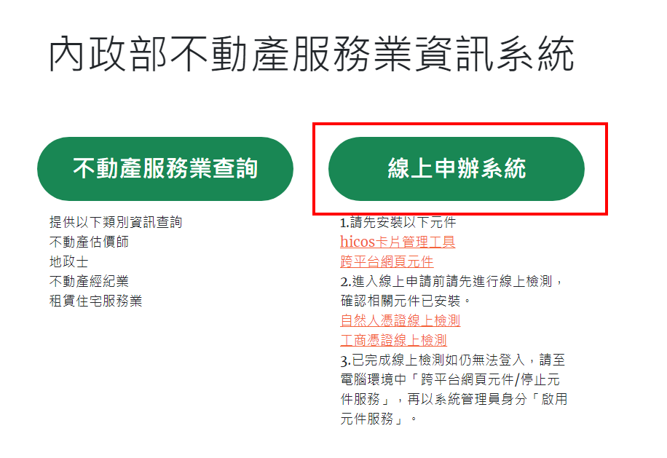

2. 進入到重要說明畫面。
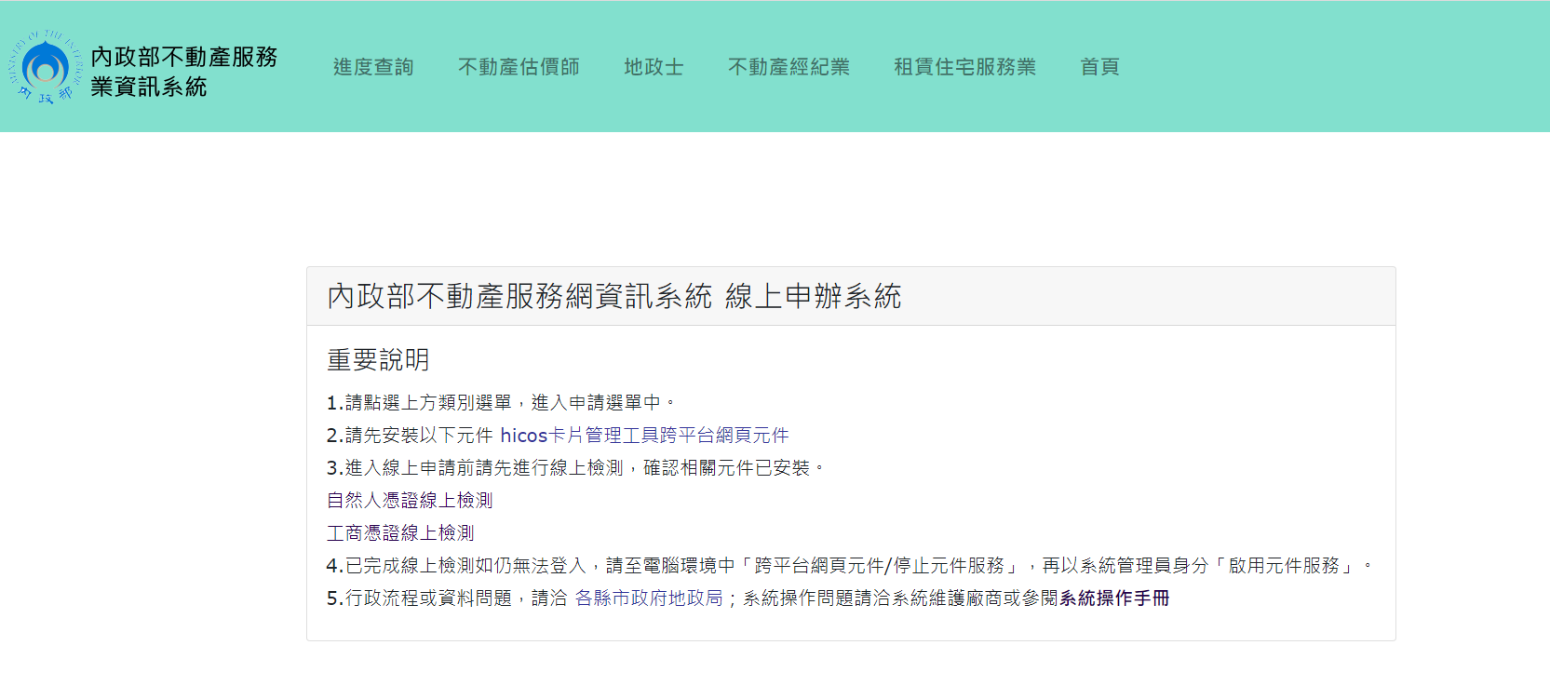

3. 請點選上方類別選單，進入申請選單中。
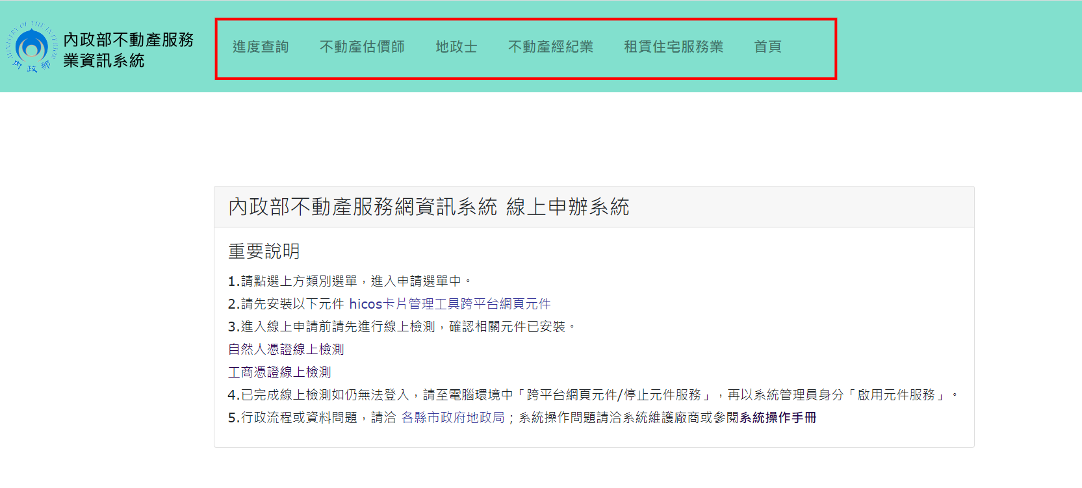

重要事項：
- 請先安裝以下元件 hicos卡片管理工具跨平台網頁元件
- 進入線上申請前請先進行線上檢測，確認相關元件已安裝。
自然人憑證線上檢測/工商憑證線上檢測
- 已完成線上檢測如仍無法登入，請至電腦環境中「跨平台網頁元件/停止元件服務」，再以系統管理員身分「啟用元件服務」。
- 建議使用Chrome瀏覽器，勿使用IE。

※如屬線上申請功能之操作疑義，請洽維護廠商；如屬備查之業
者、營業處所或受僱人員等登錄資料或進度疑義，請逕洽各直轄市、縣(市)政府地政局(處)；如屬不動產經紀業管理條例或相關法規解釋疑義，請撥1996內政服務專線洽詢。

流程二:變更備查(人員到離職僱用)
- 進入申請項目頁面，點選不動產經紀業變更備查申請。
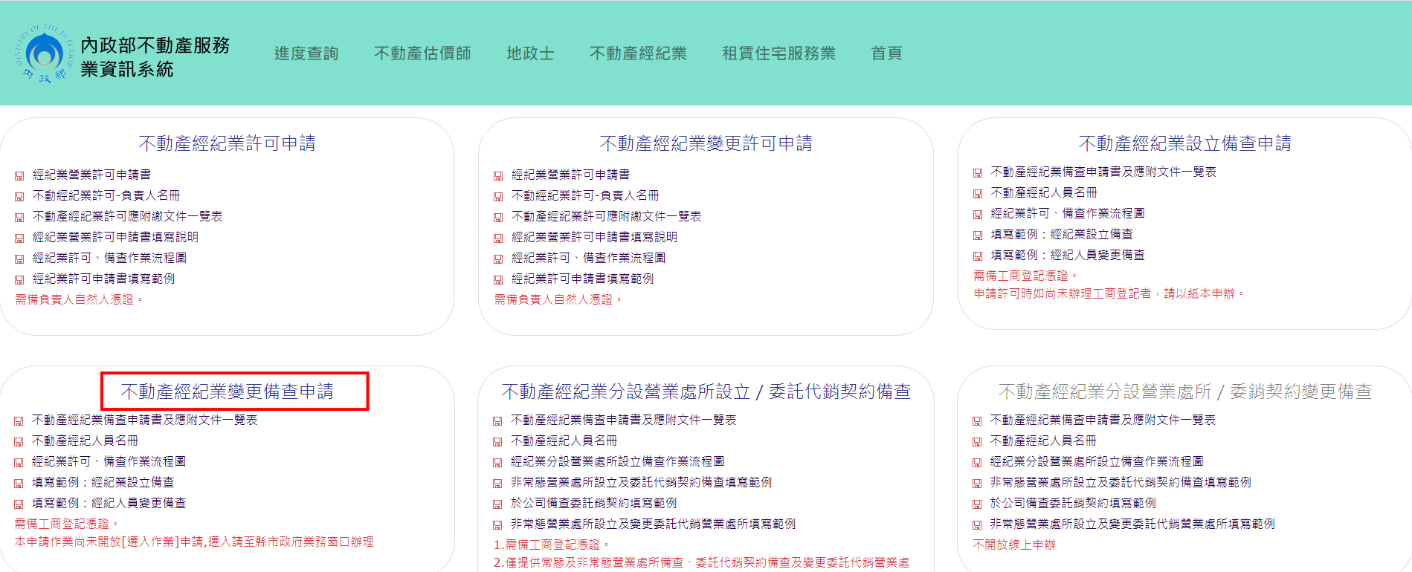
- 插入工商憑證、輸入公司統編及憑證密碼。
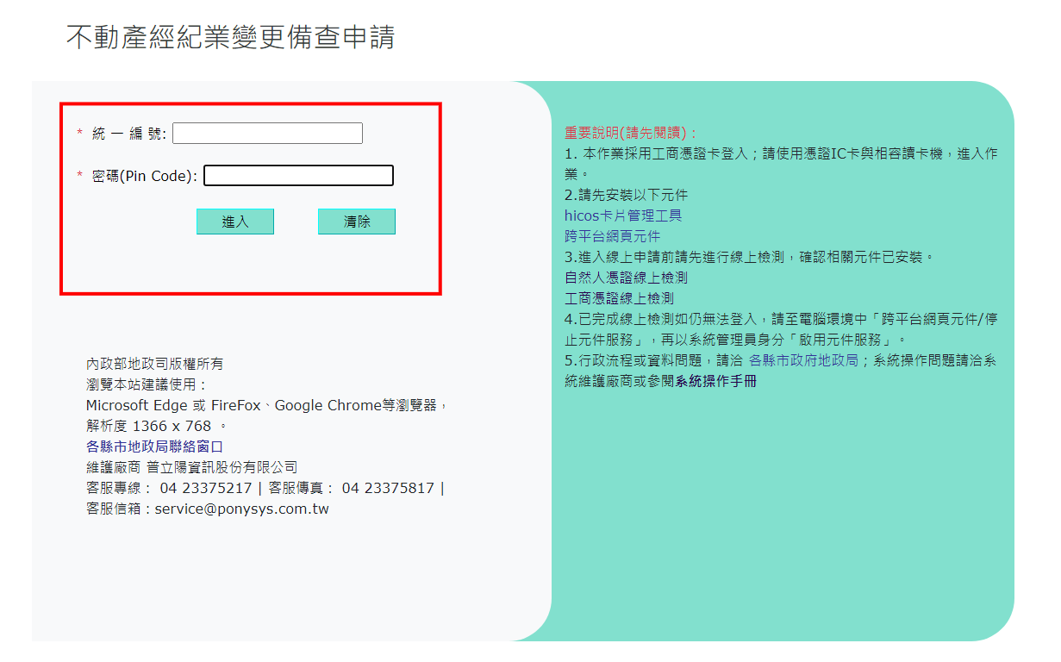
- 登入後，檢視-三、申請備查事由:經紀業變更備查，勾選僱用之經紀人員變更。
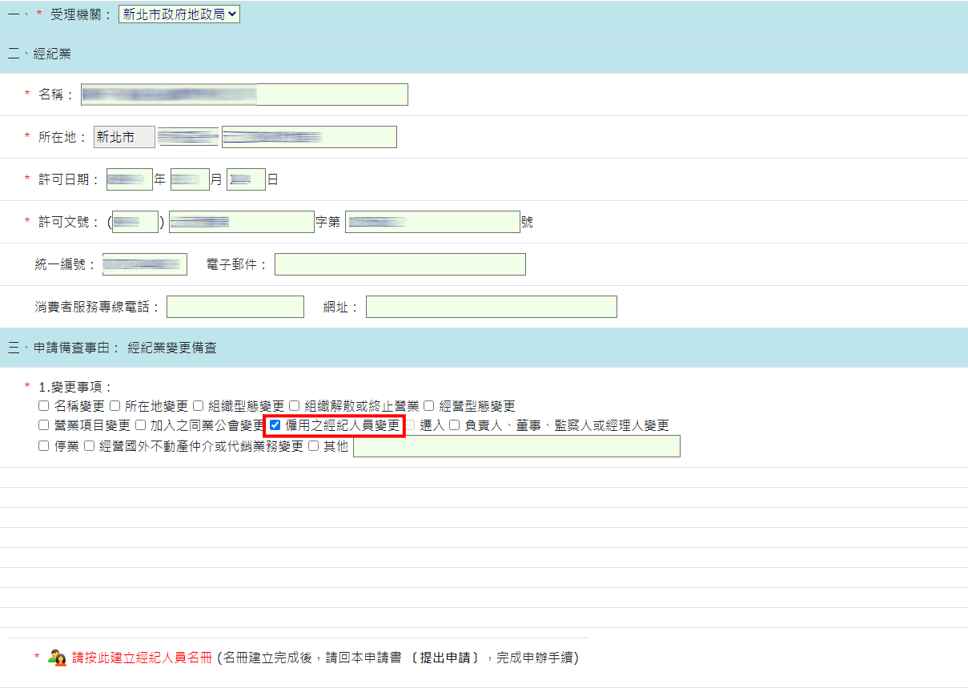
- 點選”請按此建立經紀人員名冊”，建立人員名單。
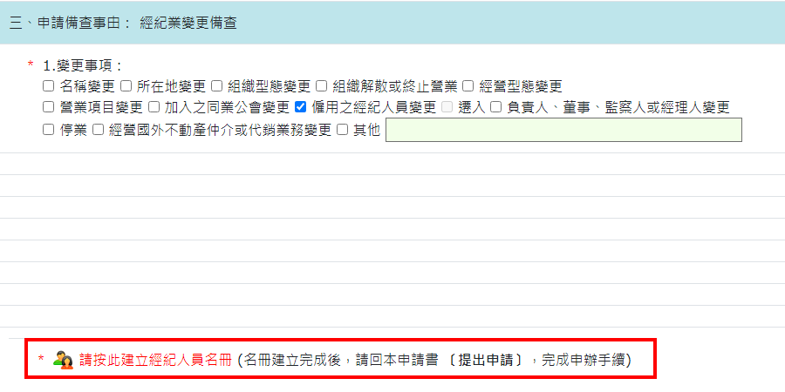

- 名冊資料建檔完成後，負責人資料填寫完成後，點選提出申請即完成流程。
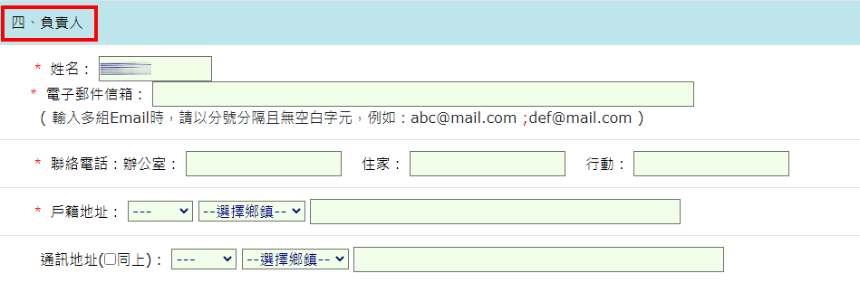

6.線上申請流程完成後，建檔成功可取得案件編號及稍後收到電子郵件通知。
7.若有其他文件需附夾上傳，點選擬上傳之檔案(建議用PDF格式)，再點選確認傳送即完成。
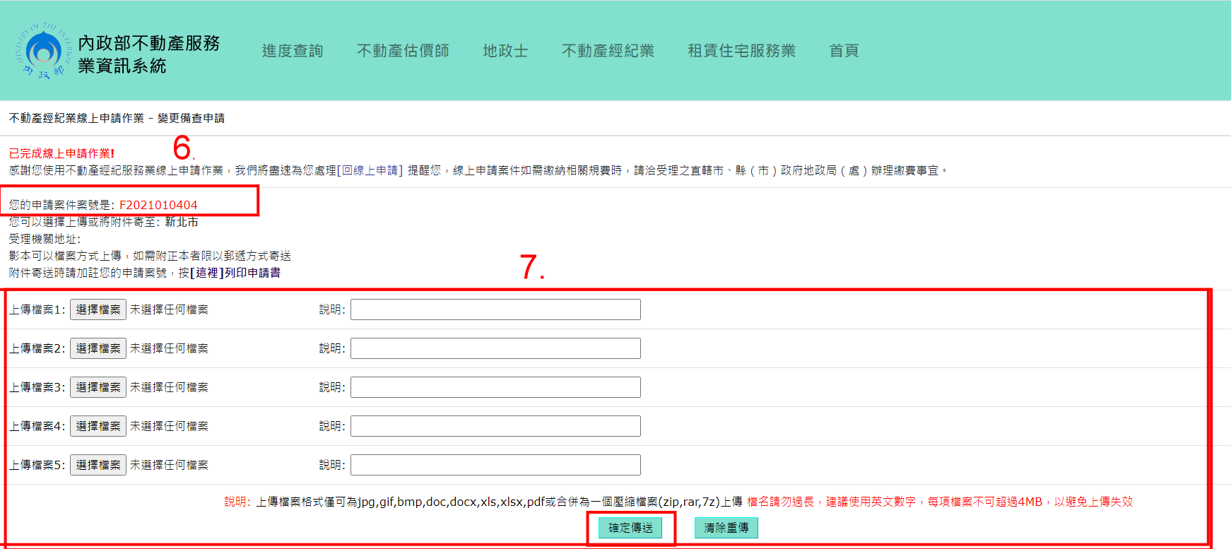

流程三:人員名冊建立
- 點選”請按此建立經紀人員名冊”，系統會另開頁籤。

- 點選右上角新增。
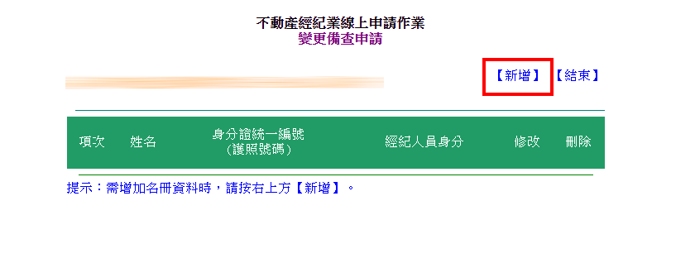

- 選擇人員身分、輸入該人員身分證字號，點選確定。
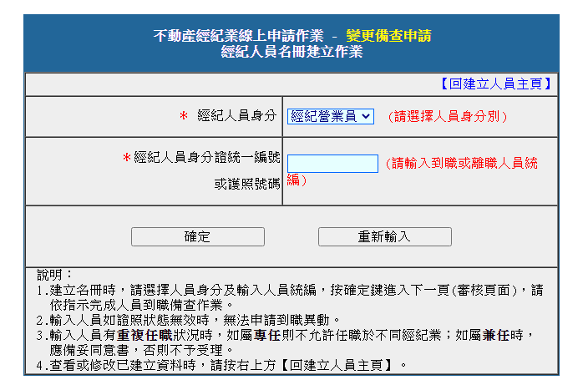
- (1)系統會自動帶出相關資料，確認營業處所、異動原因（到/離職）後，點選確定存檔即可。

(2)若該人員有在其他經紀業任職，系統介面可選擇是否兼任。

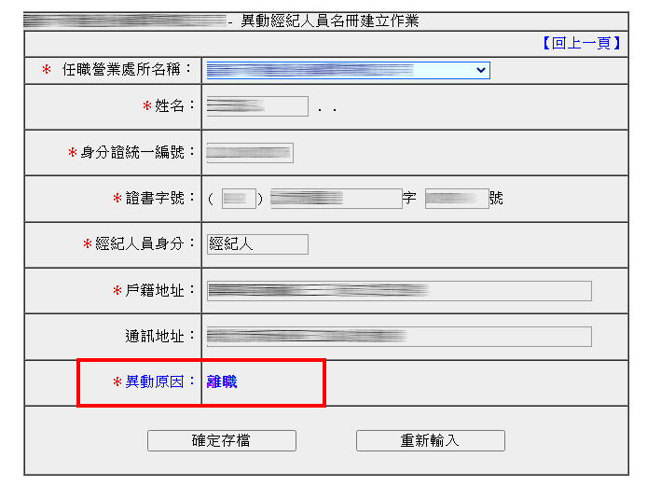
- 名冊資料建立完成後：

(1)若有其他人員要建立，點選繼續新增。

(2)若名冊已建立完成，直接關閉該頁籤。

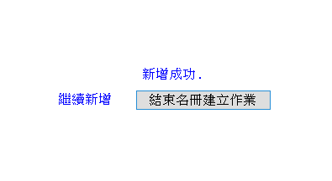

※預計111年修正人員名冊功能，增加顯示異動原因及處分，並提供下載功能。

流程四:不動產經紀業分設營業處所設立/委託代銷契約備查
- 插入工商憑證、輸入公司統編及憑證密碼。
※因資料管轄權及系統架構因素，本項線上申請僅限於業者所在同一直轄市、縣（市）案件。
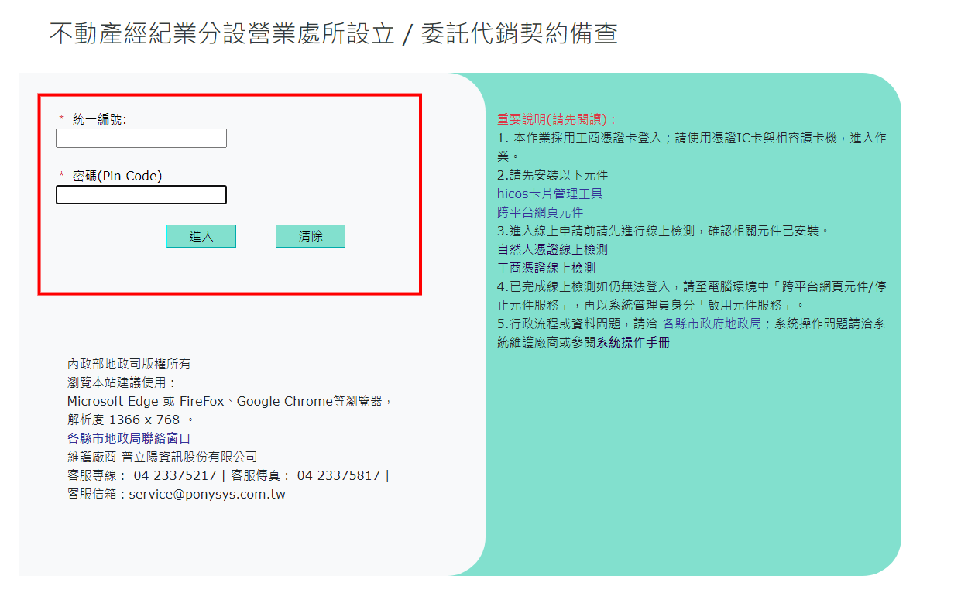
2.進入申請項目頁面，點選不動產經紀業分設營業處所設立/委託代銷契約備查。
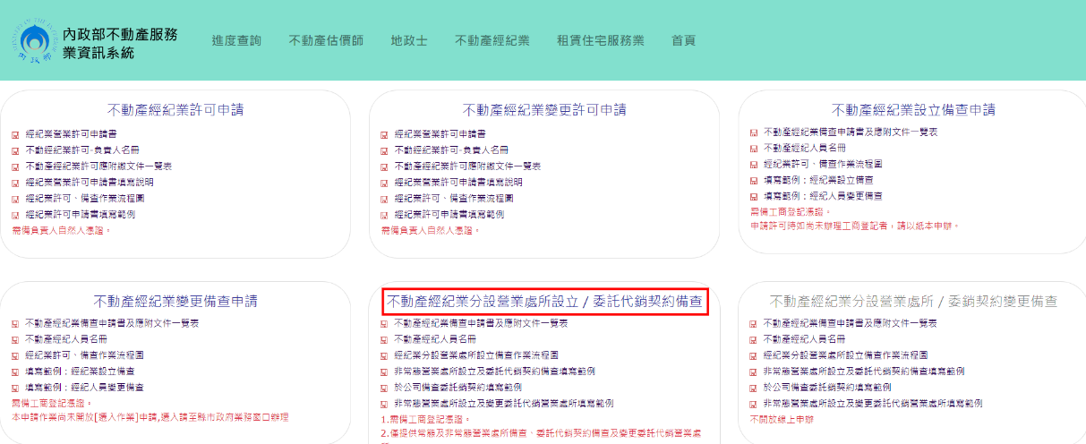
申請備查事由:

- 分設營業處所及委託代銷契約同時備查。

- 委託代銷契約備查在本業下

- 委託代銷契約已備查過，要將委託代銷契約移至分設營業處所。
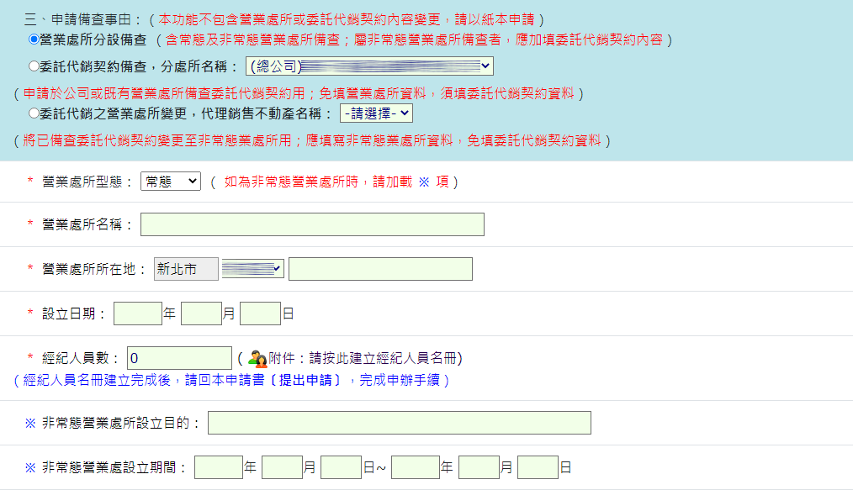
4.申請備查事由選擇第1、2項，需填寫委託代銷契約相關資料。
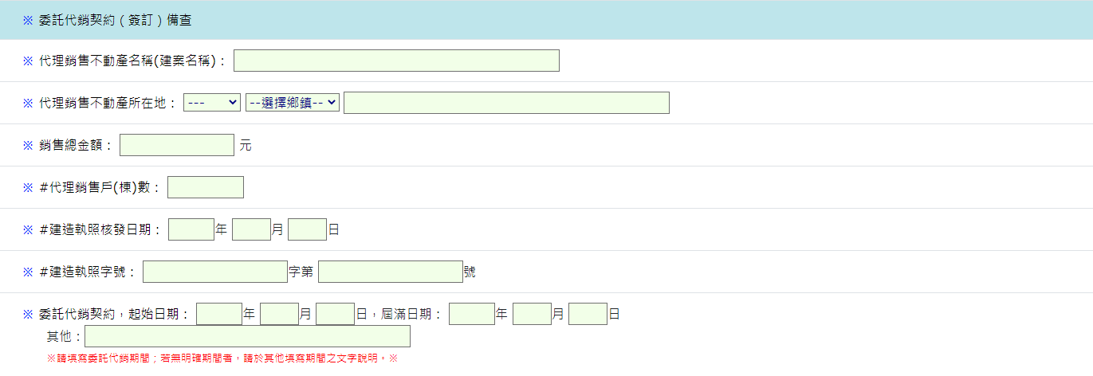

- 負責人資料填寫好，點選提出申請即完成該申請流程。
6.線上申請流程完成後，建檔成功可取得案件編號。
7.若有其他文件需附夾上傳，點選擬上傳之檔案，再點選確認傳送即完成。



